**UJI DAYA HAMBAT EKSTRAK DAUN MINT (*Mentha piperita*) TERHADAP BAKTERI *Staphylococcus aureus***



**KARYA TULIS ILMIAH**

***Disusun dan Diajukan Sebagai Salah Satu Syarat Untuk Menyelesaikan Pendidikan Diploma III Jurusan Teknologi Laboratorium Medis Politeknik Kesehatan Kemenkes Kendari***

**Oleh:**

**VIDYA ANINDITA GUSDIARINI**

**P00341018093**

**KEMENTERIAN KESEHATAN REPUBLIK INDONESIA**

**POLITEKNIK KESEHATAN KENDARI**

**DIII TEKNOLOGI LABORATORIUM MEDIS**

**2021**

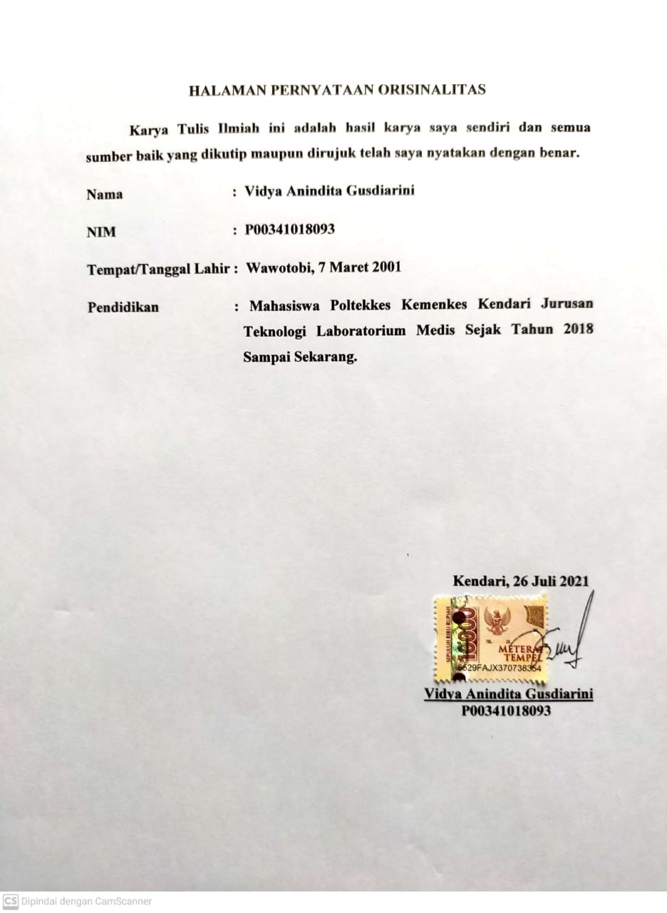

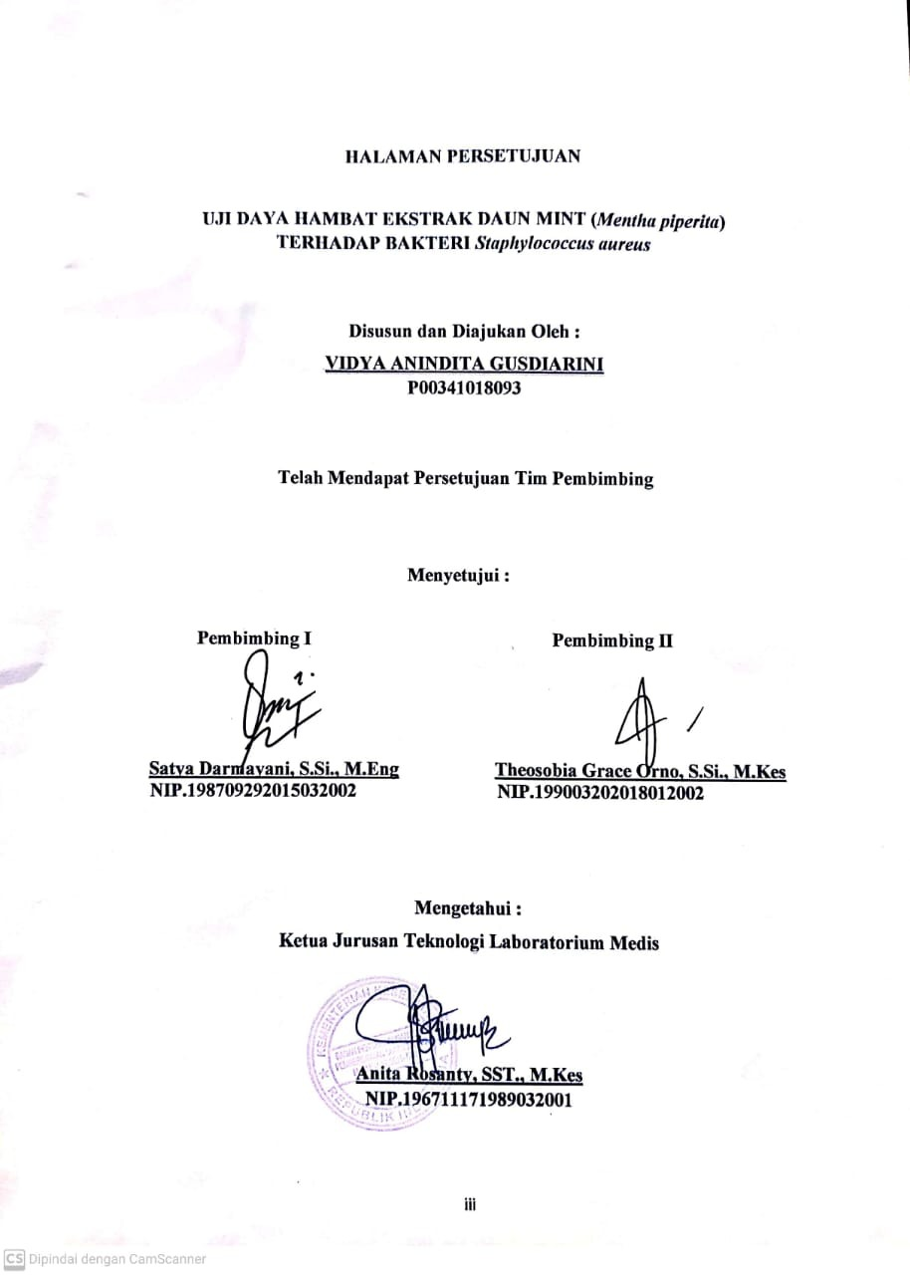

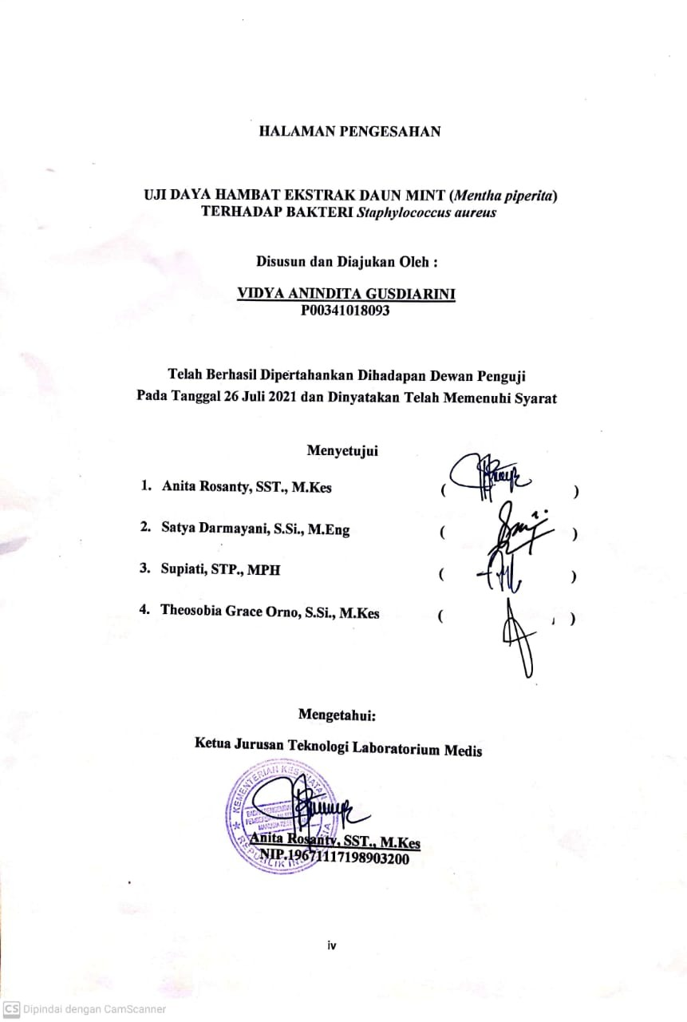

**HALAMAN PERNYATAAN PERSETUJUAN PUBLIKASI TUGAS AKHIR UNTUK KEPENTINGAN AKADEMIS**

Sebagai civitas akademik Poltekkes Kemenkes Kendari, saya yang bertanda tangan dibawah ini :

Nama : Vidya Anindita Gusdiarini

NIM : P00341018093

Program Studi : D-III

Jurusan : Teknologi Laboratorium Medis

Jenis Karya : Karya Tulis Ilmiah

Demi pengembangan ilmu pengetahuan, menyetujui untuk memberikan kepada Poltekkes Kemenkes Kendari Hak Bebas Royalti Non ekslusif (Non exclusive Royalty Free Right) atas karya ilmiah saya yang berjudul

**“Uji Daya Hambat Ekstrak Daun Mint (*Mentha piperita*) Terhadap Bakteri *Staphylococcus aureus*”**

Beserta perangkat yang ada (jika diperlukan). Dengan Hak Bebas Royalti Non ekslusif ini Poltekkes Kemenkes Kendari berhak menyimpan, mengalih media/format-kan, mengelola dalam bentuk pangkalan data (*database*)**,** merawat, dan mempublikasikan tugas akhir saya selama tetap mencantum nama saya sebagai penulis/pencipta dan sebagai pemilik Hak Cipta.

Demikian pernyataan ini saya buat dengan sebenarnya.

Dibuat di : Kendari

Pada Tanggal : 26 Juli 2021

 Yang Menyatakan

Vidya Anindita Gusdiarini

**RIWAYAT HIDUP**

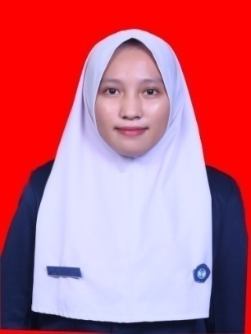

1. **IDENTITAS DIRI**

Nama : Vidya Anindita Gusdiarini

NIM : P00341018093

Tempat, Tanggal Lahir : Wawotobi, 7 Maret 2001

Suku / Bangsa : Tolaki / Indonesia

Jenis Kelamin : Perempuan

Agama : Islam

1. **PENDIDIKAN**
2. Sekolah Dasar Negeri 2 Wonggeduku, Tamat Tahun 2012
3. SMP Negeri 1 Wonggeduku, Tamat Tahun 2015
4. SMA Negeri 1 Wawotobi, Tamat Tahun 2018
5. Sejak tahun 2018 melanjutkan pendidikan di Poltekkes Kemenkes Kendari Jurusan Teknologi Laboratorium Medis

**MOTTO**

**“Hidup adalah proses. Belum sampai pada tujuan akhirmu bukan berarti tidak akan pernah sampai disana. Jalur dan kecepatanmu bisa berbeda dengan orang lain, meskipun mulainya bersamaan. Nikmati prosesnya karena usaha tidak akan mengecewakan hasil”**

***Karya tulis ini kupersembahkan untuk***

***Almamaterku***

***Ayah dan Ibu tercinta***

***Keluargaku tersayang***

***Teman – teman tersayang***

***Bangsa dan Agama***

***Doa dan nasehat untuk menunjang keberhasilanku***

**ABSTRAK**

**Vidya Anindita Gusdiarini (P00341018093)** Uji Daya Hambat Ekstrak Daun Mint (*Mentha piperita*) Terhadap Bakteri *Staphylococcus aureus.* Jurusan D-III Teknologi Laboratorium Medis Poltekkes Kemenkes Kendari yang dibimbing oleh ibu Satya dan ibu Thesa (v + 47 halaman + gambar + tabel + lampiran).

**Pendahuluan:** Resistensi antibiotik mendorong pemanfaatan daun mint (*Mentha piperita*) sebagai bahan obat alami. Daun mint secara potensial digunakan sebagai obat kesehatan mulut dan gigi karena kandungan senyawa kimia minyak atsiri terutama menthol didalamnya. Menthol merupakan golongan dari senyawa terpenoid yang memiliki efek antibakteri terhadap bakteri patogen seperti *Staphylococcus aureus*.

**Tujuan:** Untuk mengetahui daya hambat ekstrak daun mint (*Mentha piperita*) terhadap bakteri *Staphylococcus aureus* pada konsentrasi 20%, 40%, 60%, 80% dan 100%.

**Metode:** *Eksperimental laboratories,* yaitu penelitian dengan memberikan perlakuan kepada subjek penelitian dan observasi dilakukan untuk membuktikan adanya efek dari perlakuan yang dilakukan di laboratorium.

**Hasil:** Penelitian menunjukkan bahwa ekstrak daun mint (*Mentha piperita*) pada konsentrasi 20%, 40%, 60%, 80% dan 100% memiliki rata-rata nilai zona hambat berturut-turut 9,125 mm, 10,25 mm, 14 mm, 15,125 mm dan 16,375 mm, kontrol positif *Tetrasiklin* 41,6 mm dan kontrol negatif aquadest 0 mm. Konsentrasi 20%, 40%, 60% dikategorikan memiliki respon daya hambat lemah (Resisten) atau tidak dapat menghambat pertumbuhan bakteri *Staphylococcus aureus.* Sedangkan, konsentrasi 80% dan 100% dikategorikan memiliki respon daya hambat sedang (Intermediet) terhadap pertumbuhan bakteri *Staphylococcus aureus*.

**Kesimpulan:** Ekstrak daun mint (*Mentha piperita*) pada konsentrasi 20%, 40% dan 60% tidak mempunyai efektifitas dalam menghambat pertumbuhan bakteri *Staphylococcus aureus* dibandingkan konsentrasi 80% dan 100%*.* Konsentrasi paling efektif dalam menghambat pertumbuhan bakteri *Staphylococcus aureus* adalah konsentrasi 100% dengan respon daya hambat sedang (Intermediet).

**Kata Kunci : Uji daya hambat, Daun Mint, *Mentha piperita, Staphylococcus aureus,***

**Daftar Pustaka : 47 buah (2012 – 2019)**

**KATA PENGANTAR**

*Assalamualaikum Wr. Wb*

Puji syukur kehadirat Allah SWT. atas segala rahmat dan karunia-Nya sehingga penulis dapat menyelesaikan karya tulis ilmiah (KTI) yang berjudul “Uji Daya Hambat Ekstrak Daun Mint (*Mentha piperita*) Terhadap Pertumbuhan Bakteri *Staphylococcusaureus*”. Karya tulis ilmiah (KTI) ini disusun untuk memenuhi salah satu syarat untuk menyelesaikan pendidikan Diploma III (DIII) Jurusan Teknologi Laboratorium Medis Poltekkes Kemenkes Kendari.

Rasa hormat, terimakasih dan penghargaan yang sebesar-besarnya penulis haturkan kepada kedua orang tua, bapak **Andri Sugeng Harianto** dan ibu **Agustina Tombili** atas semua bantuan moril maupun materil, motivasi, dukungan dan cinta kasih yang tulus serta doanya demi kesuksesan studi yang penulis jalani selama menuntut ilmu sampai selesainya karya tulis ini.

Proses penulisan karya tulis ilmiah ini telah melewati perjalanan panjang dan penulis banyak mendapatkan petunjuk dan bimbingan dari berbagai pihak. Oleh karena itu, pada kesempatan ini penulis juga menghaturkan rasa terima kasih kepada Ibu **Satya Darmayani, S.Si., M.Eng.,** selaku pembimbing I dan Ibu **Theosobia Grace Orno, S.Si., M.Kes.,** selaku pembimbing II yang telah memberikan bimbingan, kesabaran dalam membimbing dan atas segala pengorbanan waktu dan pikiran selama menyusun karya tulis ini. Ucapan terima kasih juga penulis tujukan kepada:

1. Askrening, SKM., M.Kes., selaku Direktur Poltekkes Kemenkes Kendari.
2. Kepala Badan Penelitian dan Pengembangan Provinsi Sulawesi Tenggara yang telah memberikan izin penelitian kepada penulis dalam penelitian ini.
3. Anita Rosanty, SST., M.Kes., selaku Ketua Jurusan Teknologi Laboratorium Medis sekaligus Dewan Penguji 1 yang telah memberikan arahan perbaikan demi kesempurnaan karya tulis ilmiah ini.
4. Supiati, STP., MPH., selaku Dewan Penguji 2 yang telah memberikan arahan perbaikan demi kesempurnaan karya tulis ilmiah ini.
5. Dosen Poltekkes Kemenkes Kendari Jurusan Teknologi Laboratorium Medis serta Seluruh Staf atas segala fasilitas dan pelayanan akademik yang diberikan selama penulis menuntut ilmu.
6. Teman-teman Seperjuangan Jurusan Teknologi Laboratorium Medis Angkatan 2018 yang dari awal bersama menempuh pendidikan hingga saat ini yang tidak dapat saya sebutkan satu persatu.

Penulis sangat menyadari sepenuhnya dengan segala kekurangan dan keterbatasan yang ada, sehingga bentuk dan isi Karya Tulis Ilmiah ini masih banyak kekurangan dan kekeliruan. Oleh karena itu, dengan kerendahan hati penulis sangat mengharapkan kritik dan saran yang sifatnya membangun dari semua pihak demi kesempurnaan karya tulis ini.

Akhir kata, semoga Karya Tulis Ilmiah ini dapat membawa manfaat untuk menambah khasanah ilmu khususnya bagi ilmu pengetahuan dan penelitian selanjutnya. Karya tulis Ilmiah ini merupakan tugas akhir yang wajib dilewati dari masa studi yang telah penulis tempuh, semoga menjadi awal yang baik bagi penulis Aamiin.

*Wassalamualaikum Wr. Wb*

Kendari, 26 Juli 2021

Peneliti

**DAFTAR ISI**

**HALAMAN JUDUL** i

**HALAMAN PERNYATAAN ORISINALITAS**  ii

**HALAMAN PERSETUJUAN** iii

**HALAMAN PENGESAHAN**  iv

**HALAMAN PERNYATAAN PERSETUJUAN PUBLIKASI TUGAS AKHIR UNTUK KEPENTINGAN AKADEMIS**  v

**RIWAYAT HIDUP**  vi

**MOTTO**  vii

**ABSTRAK**  viii

**KATA PENGANTAR**  ix

**DAFTAR ISI** xi

**DAFTAR GAMBAR** xiii

**DAFTAR TABEL** xiv

**DAFTAR LAMPIRAN**  xv

**BAB 1 PENDAHULUAN** 1

1. Latar Belakang 1
2. Rumusan Masalah 2
3. Tujuan Penelitian 2
4. Manfaat Penelitian 2

**BAB II TINJAUAN PUSTAKA** 4

1. Tinjauan Umum Tentang *Staphylococcus aureus* 4
2. Tinjauan Umum Tentang Daun Mint (*Mentha piperita*) 7
3. Tinjauan Umum Tentang Aktivitas Antibakteri 9
4. Tinjauan Umum Tentang Uji Daya Hambat 12
5. Tinjauan Umum Tentang Pembuatan Ekstrak Daun Mint 17

**BAB III KERANGKA KONSEP** 25

1. Dasar Pemikiran 25
2. Kerangka Pikir 26
3. Variabel Penelitian 27
4. Definisi Operasional dan Kriteria Objektif 27

**BAB IV METODE PENELITIAN** 28

1. Jenis dan Rancangan Penelitian 28
2. Waktu dan Tempat Penelitian 28
3. Subjek dan Objek Penelitian 28
4. Bahan Uji 28
5. Instrumen Penelitian 28
6. Alat dan Bahan Penelitian 29
7. Prosedur Kerja Penelitian 30
8. Jenis Data 34
9. Pengolahan Data 35
10. Analisis Data 35
11. Penyajian Data 36

**BAB V HASIL PENELITIAN DAN PEMBAHASAN** 37

1. Gambaran Umum Lokasi Penelitian 37
2. Hasil Penelitian 37
3. Pembahasan 38

**BAB VI PENUTUP** 42

1. Kesimpulan 42
2. Saran 42

**DAFTAR PUSTAKA** 43

**LAMPIRAN - LAMPIRAN** 47

**DAFTAR GAMBAR**

Gambar 1. Koloni *Staphylococcus aureus* 4

Gambar 2. Daun Mint (*Mentha piperita*) 7

Gambar 3. Metode Difusi 12

Gambar 4. Metode Dilusi 13

Gambar 5. Media *Nutrient Agar* (NA) 14

Gambar 6. Pengukuran Zona Hambat 16

Gambar 7. Diameter Zona Hambat 16

Gambar 8. Struktur Kimia Tetrasiklin 17

Gambar 9. Metode Maserasi 18

Gambar 10. Metode Perkolasi 19

Gambar 11. Metode Soxhlet 20

Gambar 12. Metode Refluks 20

Gambar 13. Infusa 21

Gambar 14. Destilasi Air 22

Gambar 15. Destilasi Uap Air 22

Gambar 16. Destilasi Uap 22

Gambar 17. Rotary Evaporator 23

**DAFTAR TABEL**

Tabel 1. Volume Pengenceran Konsentrasi Ekstrak Daun Mint 33

Tabel 2. Hasil Pengukuran Daya Hambat Ekstrak Daun Mint 37

**DAFTAR LAMPIRAN**

Lampiran 1 Surat Izin Penelitian Dari Poltekkes Kemenkes Kendari 48

Lampiran 2 Surat Izin Penelitian Untuk Badan Penelitian dan Pengembangan 49

Lampiran 3 Surat Izin Penelitian Dari Badan Penelitian dan Pengembangan 50

Lampiran 4 Surat Izin Penggunaan Laboratorium 51

Lampiran 5 Surat Izin Penggunaan Alat Laboratorium Farmasi Univertas Mandala Waluya 52

Lampiran 6 Surat Keterangan Telah Melakukan Penelitian 53

Lampiran 7 Surat Keterangan Bebas Laboratorium 54

Lampiran 8 Surat Bebas Pustaka 55

Lampiran 9 Lembar Tabel Hasil Penelitian 56

Lampiran 10 Lembar Tabulasi Data 57

Lampiran 11 Lembar Master Data 58

Lampiran 12 Rumus Perhitungan Konsentrasi Ekstrak Daun Mint 61

Lampiran 13 Dokumentasi Penelitian 63